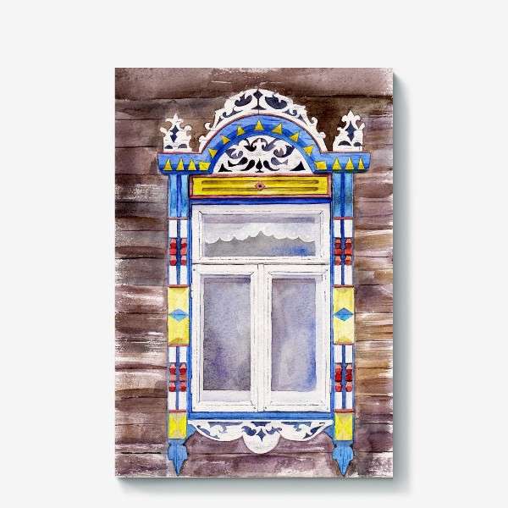
XXI Всероссийская акция социальных проектов
«Я –гражданин России»

ДЕПАРТАМЕНТ ОБРАЗОВАНИЯ
ИВАНОВСКАЯ ОБЛАСТЬ

Авторы проекта:
Лобова Екатерина, 11 класс,
Постельникова Анастасия, 9а класс,
Судаков Константин, 8б класс,
Судакова Анастасия, 8б класс

г. Фурманов, МОУ СШ № 10
сентябрь 2020 года – май 2021 года
СОДЕРЖАНИЕ

№ части | Название части | Страницы
1. | Информационная карта проекта | 3-6
2. | Актуальность темы проекта | 7- 10
3. | Сбор и анализ информации по проблеме | 11-15
4. | Нормативно – правоваябаза проекта | 16
5. | Цель и задачи проекта | 17
6. | Информационная карта проекта  - Схема управления проектом и участники | 18-20  18
6. | - Исполнители программы | 18
6. | - Распределение обязанностей  для творческих групп по реализации проекта | 19
6. | - Кадровое обеспечение проекта | 20
7. | Ожидаемые результаты проекта | 21
8. | Дорожная карта проекта | 23-33
9. | Социальное партнерство с организациями и  учреждениями города Фурманова | 34
10. | Смета расходов на реализацию проекта | 35
11. | Источники финансирования проекта | 36
12. | Результаты проекта | 36-37
13. | Выводы | 38-39
14. | Приложение | 41-
15. | Отзывы

1. Информационная карта проекта

Полное название проекта | Номинация «Развитие культурного и исторического наследия»  Название проекта  «Наличники - ускользающая красота»
Авторы проекта | Лобова Екатерина, 11 класс,  Постельникова Анастасия, 9а класс,  Судаков Константин, 8б класс,  Судакова Анастасия, 8 б класс
Руководители проекта | Судакова Ирина Сергеевна, заместитель директора МОУ СШ № 10 по воспитательной работе города Фурманова,  Лобова Анжелика Алексеевна, учитель музыки МОУ СШ № 10 города Фурманова
Территория, представившая проект | город Фурманов, Ивановская область
Название организации | МОУ СШ № 10 г. Фурманова Ивановской области
Адрес организации | 155520, Ивановская область, г. Фурманов, ул. Тимирязева, д. 10.  e-mail: Furmanov_sc10@mail.ru
Телефон, факс | 8-49-341-2-08-13
Цель проекта | формирование активной гражданской позиции учащихся, воспитание чувства патриотизма и объединение усилий семьи и школы в деле сохранения и популяризации самобытного элемента русского деревянного зодчества — наличников.
Задачи проекта | 1. Познакомиться с историей развития резных наличников, с видами наличников.  Узнать значение слова «наличник». Изучить литературу о символике наличников, их происхождении. Данный материал собрать и представить в краеведческой работе.  2. Сделать фотографии наличников в городе Фурманове и Фурмановском районе. Представить собранный фотоматериал в каталоге и в виртуальном музее наличников для ознакомления всех желающих с особенностями домовой резьбы деревянных домов города Фурманова.  3. Формировать у детей интерес к самостоятельной исследовательской, проектной познавательной деятельности.  4. Формировать развитие креативной личности через вовлечение учащихся в творческую активность в создании собственных сюжетных композиций, создания инсталляции русской избы с использованием старых наличников в одной из рекреаций школы.  5. Организовать взаимодействие детей и родителей школы в реализации проекта.  6. Развивать социально значимые виды деятельности на основе сотрудничества участников образовательных отношений (учащихся, родителей, педагогов).  7. Реализовать основные модули проекта:  1. «Секреты ажурных узоров».  2. «Переделка.ру»  3. «Культурный код».  4. «Модный приговор».  8. Представить результаты проекта в средствах массовой информации, в образовательных организациях Фурмановского муниципального района.
Сроки реализации проекта | сентябрь 2020 года – май 2021года

Ожидаемыерезультаты | МОДУЛЬ 1 «Секреты ажурных узоров».  1. Написание исследовательской краеведческой работы «Ажурные узоры на окнах домов города Фурманова и Фурмановского района».  2. Представление исследовательской работы на муниципальном и региональном, Всероссийских этапах краеведческих чтений.  3. Публикация краеведческой работы в районной газете «Новая жизнь», на сайте школы, на странице в «Одноклассниках».  4. Презентация работы на классных часах и уроках технологии.  МОДУЛЬ 2 «Переделка.ру».  1. Работа с интернет - сайтами, размещение объявления в социальных сетях и мессенджерах с информацией покупки или безвозмездного дарения старых наличников.  2. Реставрация старых наличников.  3. Создание арт-объектов – наличников с зеркалом и наличников-стеллажей.  4. Создание инсталляции русской избы с использованием старых наличников в одной из рекреаций школы.  5. Мастер – класс по изготовлению частей наличника.  6. Проведение культурно-досуговых мероприятий в русской избе.  7. Создание учащимися начальной школы творческого проекта «Домик в деревне».  МОДУЛЬ 3 «Культурный код».  1. Разработка и выпуск каталога «Наличники. Прогулка по улицам Середы и Фурманова».  2. Создание виртуального музея «Фурмановские наличники».  3. Создание фотовыставки и видеоролика «Наличники нашего города»  4. Добавление фотографий с изображением наличников Фурмановского района на сайт Nalichniki.com  МОДУЛЬ 4 «Модный приговор».  1. Разработка эскизов и выпуск календарей с изображением наличников.  2. Разработка эскизов и изготовление шоперов (сумок) с изображением наличников.  3. Мастер - класс по изготовлению сумок и нанесению рисунка с наличниками.  Количественный результат проекта: охват участников  - более 400 учащихся школы,  - 16 педагогов школы,  - 120 родителей учащихся,  - жители города Фурманова, жители микрорайона им. Мичурина,  - 2507 друзей по Интернету.  Качественный результат: Сейчас вместо изумительных деревянных наличников зачастую людьми вставляются пластиковые окна, режущие взгляд и уродующие исторический облик деревенских домов. Поэтому очень важно сохранить их первозданный вид, чтобы подрастающее поколение имело представление, в каких домах жили их пращуры.  Мы не ожидали, что в нашем городе так много интересных наличников. И, работая над этим проектом, мы сделали для себя много «открытий», получили интересную, новую информацию.  На самом деле нам кажется, что деревянные наличники обделены вниманием. Все знают такие названия, как хохлома, Палех, а вот стилям наличников даже названий никто еще не придумал. Поэтому нам хочется верить, что интерес к ним только расцветает.  Наличники – это связующая нить между прошлым и будущим в развитии и сохранении культурного наследия.

2. Актуальность темы проекта

Про наличники резные и окошек стройных ряд:
Кажется, они живые, что-то мне хотят сказать...
Может быть, какой умелец их когда-то мастерил
И о том, какой владелец за окошечками жил?
Людмила Качинская

XXI век - век технологического прогресса, изобретения которого люди используют в своей повседневной жизни в больших и малых городах, в деревнях. Постепенно самобытность русской культуры, а в частности искусство деревянного зодчества вытесняется. Активно строятся новые современные дома. Старые дома с оконными резными деревянными наличниками на фоне новых построек стали особо выделяться. Жители меняют окна с деревянными рамами на пластиковые. При этом старые наличники убирают совсем, либо заменяют на современные – некрасивые и неоригинальные.
Русские резные наличники как элемент традиционной народной архитектуры уходит в историю, и, если не начать собирать фотографии, собирать информацию о наличниках сейчас, то через десять-двадцать лет деревянные резные наличники как символ традиций и культурного наследия России исчезнут навсегда.
Иван Хафизов, фотограф, который долгое время исследует историю происхождения резных наличников в России, в своей книге пишет: «Хочется привлечь внимание к наличникам. Хочется, чтобы люди, которые владеют домами, на которых есть резьба и наличники, ценили их и сохраняли, чтобы люди поняли, что есть дома с пластиковыми окнами и пластиковое окно не приговор, чтобы снимать наличник. Это все хорошо уживается».
В своих научных статьях Е. А. Ащепков пишет: «Наличники - умирающий вид искусства. В той же Костроме в день исчезает по одному такому резному чуду».
Таким образом, исследователи с большей вероятностью утверждают, что наличников с каждым годом становится меньше. В своем проекте мы хотим показать необходимость сохранять традиции русского деревянного зодчества.
Раньше по узору на окнах можно было не только определить, из какого региона наличник, порой даже в соседних деревнях была различная стилистика и узнаваемый почерк мастеров. А сам дом был «лицом» хозяина и его фасад это олицетворял: окна-очи, лобовая доска, причелины. А главное «на лице» дома - наличник.
Сейчас все чаще наши деревни, села и малые города стали походить на одинаковые безликие поселения, дома в которых обшиты сайдингом и стоят за высоким глухим забором из профнастила. Зачастую это не новые дома, а дома постройки 20 века, подвергшиеся капитальному ремонту.
Одним из главных этапов этих ремонтов становится замена деревянных окон на пластиковые, вследствие чего расширяются оконные проемы и наличники, украшавшие окна, уже не подходят по размеру, и от них избавляются. За редким исключением на новые окна делают новые современные наличники. Чаще окна остаются «голыми». «Люди не осознают их ценности и меняют фасады своих домов на более современные. Если исчезновение наличников продолжится, наши дети не увидят эти уникальные элементы русского зодчества», - звучат слова из интервью известного популяризатора наличников фотограф Ивана Хафизов.
Задача проекта «Наличники - ускользающая красота» — вернуть наличники в городскую среду, проявить интерес учащихся школы и горожан к ним.
Идея социального проекта началась во время написания краеведческой работы «Ажурные узоры на улицах г. Фурманова и Фурмановского района» ученицей 8 б класса Судаковой Анастасией и встречей с заведующей музеем Д.А. Фурманова Ниной Анатольевной Клюкиной, которая поделилась идеей создания каталога наличников нашего города. Данная тема нас заинтересовала, и мы начали собирать материал и обсуждать дальнейшие мероприятия проекта.
В сентябре 2020 года на первом заседании Школьной Думы команда учащихся провела социологический опрос по выбору темы работы, объявила о начале подготовки и проведения коллективного дела года – проекта, идея которого посвящена уходящему виду деревянного зодчества – наличникам. (Приложение 1). Идея проекта «Ускользающая красота» в условиях пандемии COVID-19 учащимися была поддержана, поскольку часть мероприятий проекта реализовывалась дистанционно и на улице.
Причины создания и актуальность проекта заключаются в том, что комплексно феномен наличника ранее не изучался и не осмыслялся ни учеными умами царской России, ни фундаментальными исследователями советской эпохи.
Из-за стремительного отмирания традиции украшения дома резными наличниками следует совершать экспедиции, фотодокументировать, выстраивать фундаментальные гипотезы и искать им подтверждения именно сейчас – пока сам объект изучения сохранился во многих регионах России.
В своих исследованиях мы руководствуемся тремя гипотезами, каждая из которых рождена в процессе сбора информации и не является окончательной:
1. Каждый населенный пункт обладает уникальным наборов элементов резьбы деревянного наличника — некоторым кодом, преобладающим только в границах этого населенного пункта.
2. Истоки этого набора уникальных элементов резьбы могут быть различными: от влияния уходящих в глубину веков языческих верований, до влияния основных архитектурных течений начала XX века.
3. Территория распространения резных наличников совпадает с территорией распространения русского языка на момент расцвета искусства домовой резьбы (2-я половина XIXв.).
Мы уверены, что возрожденный интерес к резным наличникам — к этой кружевной странице нашей истории, — подарит еще много открытий.
Сроки реализации проекта «Наличники - ускользающая красота»: сентябрь 2019 года – май 2020 года.
Работу осуществляем через 4 модуля:

МОДУЛЬ 1 «Секреты ажурных узоров».
Обоснование.
Деревянные резные наличники с каждым годом исчезают. Поэтому в ходе написания краеведческой работе мы хотим выявить предпочтения населения Фурмановского района в оформлении наличников для окон и показать необходимость сохранения традиций резьбы, которые вполне могут сочетаться с новыми современными материалами. Также в ходе анализа литературы по заданной теме мы хотим узнать информацию о видах резьбы и видах и символах резных наличников.

МОДУЛЬ 2 «Переделка.ру».
Обоснование.
Восхищаясь достижениями современного искусства, мы часто забываем об окружающих сокровищах наших предков. Всё реже и реже мы встречаемся с творениями русского зодчества — резными наличниками и деревянными кружевами, украшающими жилые дома. А ведь этот уникальный пласт нашей архитектуры является визитной карточкой России.
Наличники были неотъемлемым элементом украшения фасада русской избы.
Резные «кружева» всегда были не только эстетическим элементом, но и оберегом, который был призван защищать дом от проникновения всякой нечисти. Главными мотивами резьбы были изображения природных сил — Солнца и Земли, встречались и реалистичные изображения животных.
Создание инсталляции русской избы с использованием старых наличников в одной из рекреаций школы поможет познакомить учащихся с укладом жизни русского народа, погрузить в мир русского крестьянства, раскроет повседневный распорядок жизни и трудовых занятий, создаст картину духовного своеобразия русского народа, расскажет об обычаях, поверьях.

МОДУЛЬ 3 «Культурный код».
«Если человек не любит хотя бы изредка смотреть
на старые фотографии своих родителей,
не ценит память о них, оставленную в саду,
который они возделывали, вещах, которые
им принадлежали, - значит, он не любит их. Если человек
не любит старые улицы, пусть
даже и плохонькие, - значит, у него нет любви к своему городу.
Если человек равнодушен
к памятникам истории своей страны,
- он, как правило, равнодушен к своей стране».
Д. С. Лихачев
Обоснование.
Слова Дмитрия Сергеевича Лихачева говорят о том, что нам, людям XXI века, не стоит забывать о том культурном наследии, которое вокруг нас: в семье, на улице, на которой мы живем или в том городе, которому очень много лет. И нам, нынешнему поколению, следует сохранять то культурное наследие, которое сохранилось до наших дней, и мы его должны передать следующим поколениям.
Спасти резные оконные наличники от забвения — такую задачу мы также поставили перед собой. И, пройдя с фотоаппаратом по улицам города, мы сохраним в нашем виртуальном и книжном каталогах разные виды наличников - уникальных элементов русского зодчества.
Цель проекта — популяризировать деревянные резные наличники. Люди не осознают их ценности и меняют фасады своих домов на более современные. Если исчезновение наличников продолжится, будущее поколение детей не увидит наличники.
Главная цель нашего книжного и виртуального издания — показать лучшие образцы домовой резьбы Фурмановского муниципального района и привлечь людей к сохранению уникального наследия. Мы выкладываем фото домов с наличниками на окнах на сайт, чтобы сохранить наличники, их разные виды.

МОДУЛЬ 4 «Модный приговор».
Обоснование.
Русские резные наличники — это уникальное культурное явление. Очень недооцененное в наше время и стремительно исчезающее.
Поэтому, выпуская календари, сумки с изображением наличников, мы преследуем главную цель — популяризовать традиционное зодчество, делать наличники новым туристическим символом России. Наши сумки будут не только экологически чистыми предметами, но и будут нести информацию о наличниках и, отчасти, проявлять интерес этой теме. Детям с художественным вкусом и образованием участие в мастер- классах дадут возможность реализовать себя, свои способности.

Мы видим эффективность вышеобозначенных инициатив. Мы уверены, что наш проект «Наличники - ускользающая красота» поможет популяризировать тему культурного наследия – наличников. С 2014 года наличники включены в список объектов нематериального культурного наследия народов России!
Социальная значимость проекта - это пропаганда бережного отношения к наследию деревянного зодчества, создание информационного поля для широкой общественности, вовлечение жителей области в активные действия по сохранению культурного наследия. Взаимодействие между учащимися, обществом, властью и СМИ повысит информированность и уровень художественной культуры, будет способствовать развитию малой родины, вдохновит к творческой деятельности жителей.
Считаем, что наш проект — это сильная движущая сила. Он дает возможность изучать малую родину, ее историю, культуру через наличники.

3. Сбор и анализ информации по проблеме

Резные наличники в славянских домах – не только красота, но и важная составляющая природного образа жизни. Вслушаемся в это слово: «наличник», т.е. «находящийся на лице». Фасад дома – это его лицо, обращенное к внешнему миру. Лицо должно быть чистым и красивым. Однако внешний мир не всегда добр, порой от него надо защищаться. Именно двери и окна – возможность попасть внутрь. Значит, их нужно защищать. Каждый хозяин старался это сделать. Одним из способов защиты были охранные знаки и заклинания. Поэтому наличники не только закрывали щели в оконном проеме от сквозняков и холода, они защищали дом от нечистой силы.
Мы долго не могли определиться с темой своего социального проекта, пока осенью мы не познакомились с краеведческой работой ученицы нашей школы «Ажурные узоры на окнах города Фурманова и Фурмановского района». Нас заинтересовали наличники, их предназначение и разнообразие. У нас в городе домов с наличниками встречается достаточно. Нам стало интересно изучить историю возникновения наличников, а также рассматривать фурмановские дома с наличниками, узнать, что знают мои ровесники и люди старшего поколения о наличниках вообще. И, конечно же, сделать свой социальный проект максимально полезным для окружающих.
Началом нашей работы над проектом стало заседание Школьной Думы, на котором мы определили тему проекта и формы работы его реализации.
Проведенный социологический опрос на собрании школьной Думы помог нам в этом.

Далее в соцопросе приняли участие учащиеся 3 – 11 классов нашей школы (484 человека). Анкетирование, проведенное с целью выявления интереса школьников к теме популяризации наличников в наше время, позволило выявить уровень патриотического, культурного воспитания. Основываясь на результатах анкеты, мы пришли к выводу, что необходимо разработать и провести ряд мероприятий по данной тематике, способствующих повышению патриотизма школьников.
В анкете, которую мы провели среди учащихся 3 – 11 классов (430 человек) и их родителей, жителей поселка им. Мичурина (54 человека) мы хотели узнать ответы на следующие вопросы:
- Знаете ли вы, что такое наличник? (Рисунок 1).
- Знаете ли вы, что такое солярные знаки? (Рисунок 2).
- Знаете ли вы, для чего наши предки использовали наличники? (Рисунок 3).
- Знаете ли вы, что обозначают узоры на наличниках? (Рисунок 4).
- Видели ли вы наличники в Фурманове и Фурмановском районе? (Рисунок 5)
- Поддерживаете ли идею создания виртуального каталога наличников нашего района? (Рисунок 6)
- Поддерживаете ли вы идею создания инсталляции русской избы в нашей школе? (Рисунок 7)

Рисунок 1

Рисунок 2

Рисунок 3

Рисунок 4

Рисунок 5

Рисунок 6

Рисунок 7

Анкетирование, проводимое среди учащихся школы, позволило выявить уровень проявленного интереса к теме коллективного социального проекта «Наличники - ускользающая красота».
В МОУ СШ № 10 с 2015 года разработана программа и идёт реализация различных мероприятий в рамках воспитательной системы школы «Школа социального успеха». Патриотическому воспитанию уделяется большое внимание, появились традиционные мероприятия, в которых ребята всех классов с интересом участвуют. Хочется разнообразить формы и методы работы с учениками по формированию гражданского самосознания. Поэтому, в целях стимулирования и повышения интереса, учащихся к теме культурного наследия малой родины, мы решили провести ряд новых и интересных мероприятий по четырём модулям по теме проекта «Наличники - ускользающая красота».
И в самом деле, оказалось, что наличники – это маленькое чудо, о котором можно многое узнать, и для нас эта тема стала социальным проектом.
Дома, богато украшенные деревянной резьбой, притягивают взгляд, но таких домов остается все меньше и меньше, и узоры наличников с непонятным орнаментом исчезают из нашей жизни. А ведь именно они, наличники дома, являются его лицом, создают неповторимость, своеобразность дома. Мы почти не обращали внимания на старые дома, на то, как интересно они украшены. Неужели рядом с нами было это чудо, волшебство, а мы его не замечали, оказались в стороне от него? Теперь пройти равнодушно, не обращая внимания, мимо одетых в резное кружево домов невозможно. Каким же талантом, вкусом, мастерством нужно обладать, чтобы создавать такие украшения!
А потом в голову приходит еще один вопрос: что же заставляло русского крестьянина, отягощенного заботами о хлебе насущном, столько времени тратить на такие мелочи, как наличники дома, вырезая замысловатые узоры? И что обозначают незамысловатые фигурки, или еще какие-то непонятные знаки, изображаемые на наличниках? На эти вопросы мы и постараемся ответить.
Считаем, что каждый участник проекта внес свой вклад в полезное дело.
Надеемся, что задачи проекта будут выполнены. Данный проект осуществляется для учащихся 6 – 18-летнего возраста. В процессе реализации данного проекта, мы уверены, что учащиеся нашей школы станут более сплоченными, расширят круг своего общения и познания новых исторических аспектов. А самое главное – принесут пользу обществу в деле сохранения исторической реликвии – наличников.
Наличники — совершенно недооцененный символ сохранения традиций и культурного наследия.
Для одних – деревянные наличники, это пропуск в мир детских воспоминаний: ставни, открывающиеся под мелодию из «В гостях у сказки». Для кого-то это воспоминания о лете: даче, солнце, беззаботном отдыхе… Даже для тех, кто сами деревянные дома именует не иначе как «деревяшки» — даже для них оконные наличники остаются символом красоты давно ушедшего, деревянного мира. Даже для них резные наличники красивы, необыкновенны и интересны. Они едва ли не единственный, настолько тепло принимаемый всеми, элемент традиционной, народной архитектуры.

4. Нормативно – правовая база проекта

Нами изучены нормативно- правовые акты, имеющие отношение к социальному проекту, проведен их анализ.
Нормативно-правовой базой, на которой основана деятельность добровольческих объединений и организаций в Российской Федерации, являются следующие документы:
- Конституция Российской Федерации (ч. 4 и 5 ст. 13, ч. 2 ст.29, ст. 33);
- Конвенция о правах ребенка, 1990 г. часть 1, статьи 13.1-13.3;
- Федеральный закон статья 7 «Об информации, информационных технологиях и защите информации»;
- Всеобщая декларация прав человека;
- Гражданский кодекс Российской Федерации (ст. 117);
- Закон Российской Федерации «Об образовании», 21 декабря 2012 г. Статья 2, 5;
- Закон Российской Федерации № 2124-1 от 27.12.1991 «О средствах массовой информации»;
- Стратегия развития воспитания в Российской Федерации на период до 2025 года;
- Межведомственный план мероприятий по гражданско-патриотическому, военно-патриотическому и духовно-нравственному воспитанию детей и молодежи Ивановской области на 2017 – 2020 годы;
- Распоряжение Правительства Ивановской области от 16.09.2014 N 208-рп (ред. от 13.12.2018) «Об утверждении межведомственной программы патриотического и духовно-нравственного воспитания и подготовки молодежи Ивановской области к военной службе на 2014 - 2020 годы»;
- Устав МОУ СШ № 10 г. Фурманова. (Приложение 2).
В результате работы мы убедились, что имеем право:
1.Свободно выражать свои взгляды по интересующим нас вопросам;
2.Искать, получать и передавать такую информацию, идеи, направленные на содействие социальному, духовному и моральному благополучию, а также здоровому физическому и психическому развитию человека;
3.На свободу ассоциации и свободу мирных собраний (т. е. создавать инициативные группы и реализовывать социальные проекты);
4.На организованный отдых и досуг;
5.На обращения в государственные органы и органы местного самоуправления;
6. На участие в социологическом опросе граждан.

Проанализировав нормативно - законодательные акты разного уровня, наша проектная группа пришла к выводу, что разработка и реализация социального проекта законодательно обоснована.

5. Цель и задачи проекта

Цель проекта: формирование активной гражданской позиции учащихся, воспитание чувства патриотизма и объединение усилий семьи и школы в деле сохранения и популяризации самобытного элемента русского деревянного зодчества — наличников.

Задачи:
1. Познакомиться с историей развития резных наличников, с видами наличников.
Узнать значение слова «наличник». Изучить литературу о символике наличников, их происхождении. Данный материал собрать и представить в краеведческой работе.
2. Сделать фотографии наличников в г. Фурманове и Фурмановском районе. Представить собранный фотоматериал в каталоге и в виртуальном музее наличников для ознакомления всех желающих с особенностями домовой резьбы деревянных домов города Фурманова.
3. Формировать у детей интерес к самостоятельной исследовательской, проектной познавательной деятельности.
4. Формировать развитие креативной личности через вовлечение учащихся в творческую активность в создании собственных сюжетных композиций, создания инсталляции русской избы с использованием старых наличников в одной из рекреаций школы.
5. Организовать взаимодействие детей и родителей школы в реализации проекта.
6. Развивать социально значимые виды деятельности на основе сотрудничества участников образовательных отношений (учащихся, родителей, педагогов).
7. Реализовать основные модули проекта:
1. «Секреты ажурных узоров».
2. «Переделка.ру»
3. «Культурный код».
4. «Модный приговор».
8. Представить результаты проекта в средствах массовой информации, в образовательных организациях Фурмановского муниципального района.

6. Информационная карта проекта
Схема управления проектом и участники
-Координация деятельности по реализации проекта:
Судакова Ирина Сергеевна, заместитель директора школы по воспитательной работе, Лобова Анжелика Алексеевна, педагог – организатор, учитель музыки
-Консультирование по вопросам проекта:
- Окунев Сергей Александрович, заместитель главы администрации Фурмановского муниципального района;
- Саломатина Ирина Юрьевна, начальник МУ отдела образования Фурмановского муниципального района;
- Тришкина Надежда Вадимовна, руководитель общественной приёмной Фурмановского отделения ПАРТИИ «Единая Россия», депутат Совета Фурмановского муниципального района;
- Клюкина Нина Анатольевна, директор Дома - музея Д.А. Фурманова (филиал Ивановского государственного историко-краеведческого музея имени Д.Г. Бурылина).
-Техническое сопровождение: Судакова И.С., заместитель директора школы по воспитательной работе.
-Обсуждение и корректировка хода реализации мероприятий проекта: все участники проекта
Исполнители программы
-тьюторы-координаторы работы инициативных групп: Судакова И.С., заместитель директора школы по воспитательной работе, Лобова А.А., учитель музыки
- инициативные группы: (Приложение 3).

Наименованиегруппы | Фамилия, имя учащегося, класс
Группа «Социологи» | Ступичева Дарья, 9 а класс,  Романевская Александра, 9 а класс,  Кудашкина Ирина, 7 г класс
Группа «Финансисты» | Морозова Милена, 7 б класс,  Люлин Павел, 7 б класс,  Садикова Ульяна, 7 б класс
Группа «Информблок» | Ермакова Виктория, 11 класс,  Смирнова Анастасия, 11 класс,  Белянчиков Александр, 11 класс
Группа «Культурологи» | Лобова Екатерина, 11 класс,  Судаков Константин, 8 б класс  Судакова Анастасия, 8 б класс,  Постельникова Анастасия, 9 а класс
Распределение обязанностей
для инициативных групп по реализации проекта:

  - Группа «Социологи»
  - Группа «Финансисты»
  - Группа «Информблок»
  - Группа «Культурологи»

Группа «Социологи»
- составили вопросы для социологического исследования;
- провели анкетирование по патриотическому воспитанию, «Определение степени полезности и необходимости проекта», подготовили результаты анкетирования;
- изучили материалы сети Интернет по теме проекта.

Группа «Финансисты»
- помогли в организации акции по сбору макулатуры «Бум Батла» - основного источника средств реализации проекта;
- составили смету расходов проекта.

Группа «Культурологи»
- реализовали практическую часть проекта;
- руководили проектом, собирали группы учащихся и родителей школы для реализации того или иного модуля проекта

Группа «Информблок»
- информационное сопровождение проекта (создание видео – аудиодисков, Стены Памяти и др.), освещение данного проекта на телевизионном канале «ТВ – Середа», в газете «Новая жизнь», Интернет – сайтах;
- оформление работы (печатали текст, создавали презентацию для защиты проекта);
- фотографирование, создание виртуального и книжного каталога «Наличники. Прогулка по улицам Середы и Фурманова», помогли в обработке видеоматериалов.

Кадровое обеспечение программы
 | Наименование структуры |  | Ф.И.О., должность | Образование
1. | МОУ СОШ № 10 |  | Тарунова Галина Александровна, директор школы | высшее
2. | МОУ СОШ №10 |  | Судакова И.С., заместитель директора школы по воспитательной работе | высшее
3. | МОУ СОШ №10 |  | Лобова Анжелика Алексеевна, учитель музыки | высшее
4. | Участники проекта |  | - более 400 учащихся школы,  - 16 педагогов школы,  - 12 родителей учащихся,  - жители города Фурманова, жители микрорайона им. Мичурина,  - 2507 друзей по Интернету
5. | Инициативные группы проекта |  | Ступичева Дарья 9 а класс | 9 а класс
5. | Инициативные группы проекта |  | Романевская Александра | 9 а класс
5. | Инициативные группы проекта |  | Кудашкина Ирина | 7 г класс
5. | Инициативные группы проекта |  | Морозова Милена | 7 б класс
5. | Инициативные группы проекта |  | Люлин Павел | 7 б класс
5. | Инициативные группы проекта |  | Садикова Ульяна | 7 б класс
5. | Инициативные группы проекта |  | Ермакова Виктория | 11 класс
5. | Инициативные группы проекта |  | Смирнова Анастасия | 11 класс
5. | Инициативные группы проекта |  | Белянчиков Александр | 11 класс
5. | Инициативные группы проекта |  | Лобова Екатерина | 11класс
5. | Инициативные группы проекта |  | Судаков Константин | 8 б класс
5. | Инициативные группы проекта |  | Судакова Анастасия | 8 б класс
5. | Инициативные группы проекта |  | Постельникова Анастасия | 9 а класс
6. | Средствамассовойинформации |  | - районная газета «Новая жизнь» (город Фурманов),  - местное телевидение «ТВ – СЕРЕДА»,  - Социальные сети: Одноклассники (школа № 10 г. Фурманова, Вконтакте (Фурмановское образование), сайт отдела образования Фурмановского муниципального района

7. Ожидаемые результаты проекта

МОДУЛЬ 1 «Секреты ажурных узоров»

1. Написание исследовательской краеведческой работы «Ажурные узоры на окнах домов города Фурманова и Фурмановского района».
2. Представление исследовательской работы на муниципальном и региональном, Всероссийских этапах краеведческих чтений.
3. Публикация краеведческой работы в районной газете «Новая жизнь», на сайте школы, на странице в «Одноклассниках».
4. Презентация работы на классных часах и уроках технологии.

МОДУЛЬ 2 «Переделка.ру»

1. Работа с интернет - сайтами, размещение объявления в социальных сетях и мессенджерах с информацией покупки или безвозмездного дарения старых наличников.
2. Реставрация старых наличников.
3. Создание арт-объектов – наличников с зеркалом и наличников-стеллажей.
4. Создание инсталляции русской избы с использованием старых наличников в одной из рекреаций школы.
5. Мастер – класс по изготовлению частей наличника.
6. Проведение культурно-досуговых мероприятий в русской избе.
7. Создание учащимися начальной школы творческого проекта «Домик в деревне».
МОДУЛЬ 3 «Культурный код»

1. Разработка и выпуск каталога «Наличники. Прогулка по улицам Середы и Фурманова».
2. Создание виртуального музея «Фурмановские наличники».
3. Создание фотовыставки и видеоролика «Наличники нашего города»
4. Добавление фотографий с изображением наличников Фурмановского района на сайт Nalichniki.com

МОДУЛЬ 4 «Модный приговор»

1. Разработка эскизов и выпуск календарей с изображением наличников.
2. Разработка эскизов и изготовление шоперов (сумок) с изображением наличников.
3. Мастер - класс по изготовлению сумок и нанесению рисунка с наличниками.



Модуль 3
«Культурный код»

Модуль 1
«Секреты ажурных
узоров»




Модуль 4
«Модный приговор»

Модуль 2
«Переделка.ру»

8. Дорожная карта проекта

I этап: подготовительный
(сентябрь – октябрь 2020 г.)

№ п/п | Задачи | Направления деятельности |  | Результат
1. | Проведение заседания Школьной Думы и рассмотрение вопроса об участии школы во Всероссийской акции социальных проектов «Я – гражданин России» |  | 15 октября 2020 года провели заседание Школьной Думы по повестке дня. | Решили:  - Принять участие во Всероссийской акции «Я – гражданин России».  - Выбрать направление работы над темой, посвящённой популяризации культурного наследия – наличникам.
2. | Обсуждение плана работы над новым проектом «Наличники - ускользающая красота».  Определение цели и задач проекта, программы действия. |  | Изучение нормативных документов, сбор информации по выбранной теме проекта.  Написание дорожной карты проекта. | - Разработка программы реализации проекта на заседании Школьной Думы.
3. | Анализ анкетирования учащихся школы по теме «Патриотизм». |  | Проведение анкетирования. | - Проведение анализа результатов анкетирования.
4. | Определение степени полезности и необходимости проекта, готовности учащихся к участию в данном проекте. |  | Проведение анкетирования средиучащихся | - Проведение анализа результатов анкетирования.

II этап: основной,
реализация направлений деятельности
(октябрь 2020 г. – май 2021г.).
Организация социально значимой деятельности учащихся

МОДУЛЬ 1. «Секреты ажурных узоров».
(Приложение № 4)
№ п/п | Направления деятельности | Результат | Сроки
1.  2.  3.  4. | Написание исследовательской краеведческой работы «Ажурные узоры на окнах домов города Фурманова и Фурмановского района».  Представление исследовательской работы на муниципальном и региональном, Всероссийских этапах краеведческих чтений.  Публикация краеведческой работы в районной газете «Новая жизнь», на сайте школы, на странице в «Одноклассниках»  Презентация работы на классных часах и уроках технологии. | - Познакомились с историей развития резных наличников, с видами резьбы и символике резных наличников Фурмановского района. | октябрь – ноябрь  2020 года
1.  2.  3.  4. |  | - Узнали значение слова «наличник». Изучили литературу о символике наличников, их происхождении.  - Представление собранной информации на стенде в рекреации школы для ознакомления учащимися школы с элементом деревянного зодчества – наличником. | октябрь – ноябрь  2020 года
1.  2.  3.  4. |  | - Собрали фотоматериал с изображением наличником в с. Баскакове, с. Михалькове, с. Широкове, улиц Б. Фурмановская, ул. Заводская. | октябрь – ноябрь  2020 года
1.  2.  3.  4. |  | - Познакомились с работой В. П. Журавлева «Домовая резьба города Фурманова».  - Выявили предпочтения населения Фурмановского района в оформлении наличников для окон.  - Собрали материалы и провели сравнительную характеристику, в результате которой выявили различные типы оформления наличников окон и их символику.  - Составили дневник исследования.  - Данный материал собрали и представили в краеведческой работе «Ажурные узоры на окнах домов города Фурманова и Фурмановского района». | декабрь  2020 года
1.  2.  3.  4. |  | - Представили исследовательскую работу на муниципальном и региональном этапах краеведческих чтений.  - Исследовательская работ прошла на Всероссийский этап исследовательских краеведческих чтений «Отечество». | декабрь 2019 года-февраль 2020 года  май 2021 года  апрель  2021 года  май 2021 года
1.  2.  3.  4. |  | - Краеведческая работа была опубликована в районной газете «Новая жизнь», на сайте школы.  - Презентация исследовательской работы на ТВ – Середа.
1.  2.  3.  4. |  | Работа была представлена на классных часах и на уроках технологии

МОДУЛЬ 2. «Переделка.ру»
(Приложение № 5)
№ п/п | Направления деятельности | Результат | Сроки
2.  3.  4.  5.  6.  7. | Работа с интернет сайтами.  Реставрация старых наличников.  Создание арт-объектов – наличники с зеркалом и наличники-стеллажи.  Создание инсталляции русской избы с использованием старых наличников в одной из рекреаций школы.  Мастер – класс по изготовлению частей наличника.  Проведение культурно-досуговых мероприятий в русской избе.  Создание учащимися начальной школы творческого проекта «Домик в деревне». | - В течение осени мы искали на сайтах объявления о продаже или безвозмездного дарения старых наличников. Также сами разместили подобное объявление.  - На сайте «Авито. Ивановская область» было найдено объявление о продаже 5 наличников. Наличники из города Шуя перевезли в школу.  - Учащиеся 9 б класса (юноши) в течение месяца удаляли с наличников несколько слоев старой краски с помощью шлифовальной машинки, металлической щетки, стамески.  Осенью 2020 года в рамках материально-технического обеспечения образовательных учреждений Фурмановского муниципального района школе № 10 была оказана поддержка в виде приобретения нового оборудования в кабинет технологии для мальчиков: шлифовальные машинки, электродрели, токарный станок, циркулярная пила.  - Была куплена краска. Учащаяся 11 класса Лобова Екатерина создала эскиз покраски наличников для нанесения разных цветов.  - Было решено дать наличникам «вторую жизнь». Возникла идея переделки наличников, ставших арт-объектами для стен одной из рекреаций нашей школы  - 3 наличника были переделаны под стеллажи, один наличник стал обрамлением для зеркала.  - Стеллажи –наличники стали нам помощниками для представления различных творческих работ учащихся школы, наличник –зеркало – прекрасным предметом школьного интерьера  - Папа ученицы 8 б класса Судаков Иван Сергеевич помог нам в создании стеллажей, изготовлении креплений к стене для наличников.  - Пятый наличник станет арт-объектом фотозоны на пришкольном садовом участке.  - Одиноко висящие на стене наличники заставили нас идти дальше. Так возникла идея создания инсталляции русской избы с нашими современными переделанными наличниками.  - Мама учащегося 6 а класса Николаева Мрина Юрьевна совместно с девочками, закончившими художественную школу, нарисовали бревенчатую стену, бабушку и дедушку, печку со старинными предметами, деревья, животных и др. Так получилась целая рекреация, позволяющая попасть во времена русского быта наших предков.  - Совместно с учителем технологии Ершовым А.Д. специально для нынешнего проекта с помощью современных инструментов были изготовлены деревянные стол, скамейки, подставки под цветы в виде лебедя.  - Папа ученицы 8 б класса Судаков Иван Сергеевич продемонстрировал учащимся 8 – 9 классов мастер-класс по изготовлению наличников. Учащиеся с помощью лобзика попробовали сами по лекалам изготовить часть наличника.  - В рамках реализации программы «Культура России» педагоги школы совместно с учащимися школы будут проводить различные культурно-досуговые мероприятия.  «Русская изба» включает в себя также организацию и проведение экскурсий, игровых программ, практических занятий. Ребятам представится возможность поиграть в народные игры, изготовить своими руками русский сувенир. Увлекательные и познавательные экскурсии по «Русской избе» будут проводить экскурсоводы в русской национальной одежде.  - Учащимся начальной школы было предложено принять участие в проекте. Ребята вместе с родителями создали своими руками макеты деревянных домов с наличниками. Все дома были собраны в совместный проект «Домик в деревне». Получилась целая старинная деревня с домами с наличниками. | октябрь  2020 года  декабрь 2020 года - январь  2021 года  февраль - март  2021года  март – апрель 2021 года  май 2021 года  апрель 2021 года  апрель 2021 года  в течение всего проекта, после снятий ограничений в проведении массовых мероприятий.  январь 2021 года

МОДУЛЬ 3 «Культурный код»
(Приложение № 6)
№ п/п | Направления  деятельности | Результат | Сроки
1. | Разработка и выпуск каталога «Наличники. Прогулка по улицам Середы и Фурманова». | - В течение зимы 2020 год – весны 2021 года команда учащихся прошла районы города частного сектора по всем улицам и фотографировала все дома (в том числе и разрушенные), на окнах которых есть наличники.  - В результате команда проекта обошла крупные районы города Фурманова: м. Скоморошки, м. Лопатино, м. Некрасово, м. Фотеиха, м. Кучиха.  - Были собраны фотографии в двух ракурсах: весь дом и окно дома.  - Была создана 1 часть каталога «Наличники. Прогулка по улицам Середы и Фурманова».  - Состоялась презентация сборника на классных часах. | октябрь 2020 года – март  2021 года
2. | Создание виртуального музея «Фурмановские наличники». | - Создан диск с электронным вариантом версии каталога.  - Все фотографии окон с наличниками с улиц города Фурманова были объединены в виртуальный музей «Фурмановские наличники», размещенный на странице школы в «Одноклассниках». |  | февраль  2021 года
3. | Создание фотовыставки и видеоролика «Наличники нашего города». | - Фото самых интересных и оригинальных наличников представлены на фотовыставке и в видеоролике «Наличники нашего города» |  | февраль  2021 года
4. | Добавление фотографий с изображением наличников Фурмановского района на сайт Nalichniki.com | - В ходе реализации проекта мы познакомились с сайтом Nalichniki.com, на который были загружены фотографии с изображением наличников города Фурманова |  | март  2021 года

МОДУЛЬ 4 «Модный приговор».
(Приложение № 7)

№ п/п | Направления деятельности | Результат | Сроки
1. | Разработка эскизов и выпуск календарей с изображением наличников. | - Разработан эскиз календаря на 2021 год с наличниками.  - В программе фотошоп был создан электронный макет календаря.  - Напечатаны 50 штук календарей. Календари были вручены участникам проекта, подарены педагогам и консультантам проекта. | декабрь  2020 года
2. | Разработка эскизов и изготовление шоперов (сумок) с изображением наличников. | - Разработано несколько эскизов сумок (шоперов) с изображением наличников.  - На уроках технологии, дома вместе с мамами учащиеся школы сшили сумки (25 штук).  - Несколько девочек нанесли с помощью красок для ткани рисунок наличника.  - 12 сумок были подарены участникам проекта, подарены педагогам и консультантам проекта. | март- апрель  2021 года
3. | Мастер – класс по изготовлению сумок и нанесению рисунка с наличниками. | - Участники проекта провели мастер- класс по нанесению рисунка с наличниками, используя краску по ткани. | апрель- май  2021 года

№ п/п | Задачи |  | Направления деятельности |  | Результат
1. | Оценка эффективности проекта. |  | - Рассмотрение возможности продолжения реализации проекта в сентябре 2021 года.  - Продолжение составления 2 части каталога «Наличники. Прогулка по улицам Середы и Фурманова». |  | Составление карты-схемы проекта
2. | Обобщение и внедрение опыта по формированию программы патриотического в школе. | Оценка эффективности проекта, обмен опытом. |  | Презентационные материалы, выступление на разных этапах Всероссийской акции «Я – гражданин России»
III этап: оценка эффективности проекта (май 2021 г.).

9. Социальное партнерство
с организациями и учреждениями

-Администрация Фурмановского муниципального района (заместитель главы Фурмановского муниципального района С.А. Окунев);
-Отдел образования администрации Фурмановского муниципального района (начальник МУ отдала образования И.Ю. Саломатина);
-Общественная приемная Фурмановского отделения Партии «Единая Россия» (руководить Н.В. Тришкина);
- музей им. Д.А. Фурманова (директор Н.А. Клюкина);
- редакция газеты «Новая жизнь» (редактор О.А. Антошкина);
- Фурмановское телевидение «ТВ – СЕРЕДА»;
- МКУК «Городская централизованная библиотечная система» (директор Т.А. Кулагина).

10. Смета расходов на реализацию проекта
№  п\п | Наименование  статьирасходов | Расчет | Сумма, руб.
1. | Канцелярские принадлежности  -бумага  -папки,  плёнка для ламинирования  фотобумага | 2 упаковка бумаги  2 папки,  50 штук  1 упаковка | 500 рублей.  250 рублей  300 рублей  280 рублей
2. | Печатно-множительные работы. Краска для печати. | 4 флакона цветной краски  (черная, жёлтая, красная, синяя) | 660 рублей
3. | Наличники | 5 шт | 5000 руб
4. | Краска | Красная, синяя, белая, желтая эмаль. По 2 банки | 1200 руб
5. | Насадочные диски | 5 штук | 300 руб
6. | Ткань черная | 10 м | 800 руб
7. | Краски по ткани | 2 коробки | 300 руб
6. | Крепления для наличников | 4 шт | 1000 руб
7. | Материал для изготовления частей наличника | 600 мм | 450 руб
8. | Материал для стеллажей | 13 шт | 1400
9. | Акриловые краски | Красная, синяя, белая, желтая акриловая краска | 1200
 | Итого по смете: |  | 13640 рублей

11. Источники финансирования

Денежные средства от продажи макулатуры. Проведение двух школьных акций «Бум Батл» (в ноябре 2020 года, в марте 2021 года)
В ярмарке принимало участие 23 классов школы (1а, 1б, 1в, 2а, 2б, 2в 3а, 3б, 4а, 4б, 5а, 5б, 6а, 6б, 6в, 7а, 7б, 8а, 8 б, 9а, 9б, 10, 11 класс). (Приложение 8).

12. Результаты проекта

Одна из целей школы сегодня, по нашему мнению, воспитание выпускника как социально-интегрированной, социально-адаптированной и мобильной личности, способной к полноценному и эффективному участию в общественной и профессиональной деятельности, воспитание активной гражданской позиции обучающихся, патриота своей страны, малой Родины. Достижению этой цели и способствовало большинство мероприятий проекта «Наличники – ускользающая красота».
В процессе работы была практически продолжена система подготовки волонтеров школы.
Неоценимым оказался и опыт практический работы, полученный учащимися во время проведения мероприятий проекта. Мы смогли решить главную цель проекта – популяризацию самобытного элемента русского деревянного зодчества – наличников. Наши практические дела смогли в этом помочь
В процессе работы участники проекта старались быть открытыми для усвоения всего нового для них, учились выражать собственные мысли, стремились принимать ответственные решения и помогать друг другу, самообразовываться, самосовершенствоваться и самореализовываться в обществе.
Ребята стремились стать творческими и компетентными гражданами России, принимающими судьбу Отечества как свою личную, осознающими ответственность за настоящее и будущее своей страны.
Научить человека думать не только о себе, но и об окружающем мире нелегко, особенно эта проблема актуальна для подростков. Патриотическая деятельность позволяет подросткам ощутить свою значимость, взрослость, ощутить свою способность делать важные, полезные дела, реально видеть результаты своей деятельности, приносить радость окружающим, создавать прекрасное. Помогая другим – мы помогаем себе!
Общий количественный состав проекта составил:
- Учащиеся школы – более 400 человек.
- Родителей – более 120 человек.
- Зрители по интернету – около 10.000 человек.
Перспективность социального проекта состоит в том, что исследовательской, краеведческой деятельностью будут заниматься и другие учащиеся. Каждый из нас должен сделать что – то хорошее в жизни для себя и других, стремиться к лучшему, светлому.
По окончании реализации проекта дети стали больше проявлять активность и инициативу, с большим желанием участвовать коллективных творческих делах.
Рост показателей уровня развития аспектов гражданско- патриотической направленности учащихся позволяет говорить об эффективности проекта и необходимости продолжения работы в данном направлении.
Жизненный и практический опыт, приобретенный учащимися школы, станет фундаментом в их последующей деятельности, а для некоторых, возможно, станет основой их будущей профессии.

13.Выводы

Обмениваясь новыми знаниями и умениями, участвуя в проектной деятельности, обсуждая результаты работы на заседаниях проекта «Наличники – ускользающая красота», обучающие школы продолжили обогащать свой человеческий капитал и приобретать бесценный опыт продуктивного взаимодействия и сотрудничества, повышать уровень профессионализма и компетентности. Считаем, что команда проекта внесла посильный, реальный вклад в развитие гражданского общества, популяризации культурного наследия – наличников.
Участники проекта сами смогут передать крупицы своего опыта другим, инициировать учащихся на разработку и реализацию социально значимых проектов и инициатив.
Во время проведения акции и после её окончания, участники будут позиционироваться как передовые молодежные активисты в школе.
Общее количество школьников в реализации 4 модулей проекта приняло участие более 400 человек.
Главным критерием оценки эффективности проекта является его качество:
1. Выработаны новые подходы для реализации программы по патриотическому воспитанию молодёжи, реализации общественных инициатив.
2. Повысилась активность молодежи.
3. Повышен социальный статус участников проекта.
4. Повышен уровень взаимодействия между молодыми людьми и взрослыми.
5. Продолжено развитие участниками проекта лидерских способностей.
Каждый участник проекта осознавал взятую на себя ответственность и стремился к самосовершенствованию и самообразованию, приобретению необходимых знаний и навыков.
По окончании практических мероприятий учащиеся смогут самостоятельно проводить мероприятия. У учащихся будет возможность предложить свои инициативы.
Считаем, что переоценить работу команды и участников проекта невозможно, причем она важна как для тех, кто получал радость в работе и общении, так и для личностного взросления и нравственного становления самих участников проекта.
Мы хотели вовлечь в свою деятельность большинство учащихся школы и были уверены в успехе нашего проекта. Совместная деятельность, направленная на благо других, еще больше сплотила нас. Во время реализации проекта мы выполняли разную работу, интересную, но трудную. Поэтому нам надо было быть упорными, чтобы достичь запланированных результатов. Мы научились работать в команде и нести ответственность за начатое дело, ответственность за судьбу проекта.
Мы думаем, что наличники, как арт-объект очень хорошо смотрятся в городских минималистичных интерьерах, хорошо контрастируя со стеклом, бетоном и привнося в такой дизайн свою теплоту. Это как некая скульптура, арт-объект, который играет очень яркую роль.
Всегда проще выбросить, чем подумать, как это можно обыграть. Пластик пластиком, но окно – это всё-таки внешний вид, душа дома. На Руси наличники вообще считались сердцем и глазами жилища. Существовало даже поверье, что, чем богаче наличник, тем щедрее хозяин.
Результаты краеведческой работы учащихся могут стать основой сборников, которые органично войдут в контекст уроков по МХК, краеведению, экспозиций школьных и местных краеведческих музеев, целого комплекса воспитательных мероприятий среди подрастающего поколения россиян.
Многие учащиеся не знали, что такое наличники, что несут узоры на них. Команда проекта смогла сохранить знания о наличниках не только для нынешнего поколения, но и для будущего, представив фотографии наличников города Фурманова в каталоге. Создавая каталог, мы надеемся, что он будет памятью о том, каким был наш город раньше.
Мы уверены, что в будущем традиция украшать свой дом резными наличниками возродится и станет модной!

ПРИЛОЖЕНИЕ

ПРИЛОЖЕНИЕ № 1
Протокол Школьной Думы

ПРОТОКОЛ
Школьной Думы

от 19.09.2019г. № 1
г.Фурманов

Председатель: Лобова Екатерина, 10 класс

Секретарь: Постельникова Анастасия, 8 акласс

ПРИСУТСТВОВАЛИ:администрацияшколы, старостыклассов (5 – 11 классы), Министерства Школьной Думы. Всего 28 человек

.
ПОВЕСТКА ДНЯ
1.Организация внеурочной деятельности на 2019 -2020 учебный год
Заместитель директора по ВР Судакова И.С., Лобова Екатерина, 10 класс.

2. Выбор темы проекта «Я – гражданин России».
Ступичева Дарья, 8 а класс,
Беляева Мария, 10 класс,
Белянчиков Александр, 10 класс
3. Организация проведения «Дня учителя – 2019».

4.Разное.

СЛУШАЛИ:
По первому вопросу заместителя директора по ВР Судакову И.С., которая познакомила с планом воспитательной работы на 2019 – 2020 учебный год. Лобова Екатерина, Председатель Школьной Думы предложила новые формы проведения школьных праздников.

ПОСТАНОВИЛИ:
Принять к сведению план ВР,в ходе заседания выработать предложения по новому проведению школьных праздников

СЛУШАЛИ:
По второму вопросу слушали Ступичеву Дарью, Беляеву Марию, которые рассказали о возможных темах проекта «Я – гражданин России»: проект по здоровому образу жизни, проект по безопасности дорожного движения, технический проект, семейный проект. В ходе собрания было проведено анкетирование. Одной из предложенных тем стала тема проекта, посвящённого 75 – летию Победы в Великой Отечественной войне.

ПОСТАНОВИЛИ:
Выбрать темой проекта «Я – гражданин России» - 75 – летие Победы в Великой Отечественной войне. 24 сентября 2019 года собрать инициативную группу для создания программы проекта, творческих групп поего реализации

СЛУШАЛИ:
По третьему вопросу слушали Киселеву Марию, Иванову Анастасию, которые предложили организовать День учителя по следующему плану: праздничное поздравление старшеклассников в коридоре школы, торжественная общешкольная линейка, День дублёра в 1 – 8 классах, проведение уроков в 12 классе.
ПОСТАНОВИЛИ:
Принять план проведения Дня учителя.

Председатель заседания Е. Лобова

Секретарь заседания А. Постельникова

ПРИЛОЖЕНИЕ № 2

Федеральный закон о ветеранах

Статья 2. Ветераны Великой Отечественной войны
[Закон "О ветеранах"][Глава I][Статья 2]
1. Ветеранами Великой Отечественной войны являются лица, принимавшие участие в боевых действиях по защите Отечества или обеспечении воинских частей действующей армии в районах боевых действий; лица, проходившие военную службу или проработавшие в тылу в период Великой Отечественной войны 1941 - 1945 годов (далее - период Великой Отечественной войны) не менее шести месяцев, исключая период работы на временно оккупированных территориях СССР, либо награжденные орденами или медалями СССР за службу и самоотверженный труд в период Великой Отечественной войны.
К ветеранам Великой Отечественной войны относятся:
1) участники Великой Отечественной войны:
а) военнослужащие, в том числе уволенные в запас (отставку), проходившие военную службу (включая воспитанников воинских частей и юнг) либо временно находившиеся в воинских частях, штабах и учреждениях, входивших в состав действующей армии в период гражданской войны, период Великой Отечественной войны или период других боевых операций по защите Отечества, а также партизаны и члены подпольных организаций, действовавших в период гражданской войны или период Великой Отечественной войны на временно оккупированных территориях СССР;
б) военнослужащие, в том числе уволенные в запас (отставку), лица рядового и начальствующего состава органов внутренних дел и органов государственной безопасности, проходившие в период Великой Отечественной войны службу в городах, участие в обороне которых засчитывается в выслугу лет для назначения пенсий на льготных условиях, установленных для военнослужащих воинских частей действующей армии;
в) лица вольнонаемного состава армии и флота, войск и органов внутренних дел, органов государственной безопасности, занимавшие в период Великой Отечественной войны штатные должности в воинских частях, штабах и учреждениях, входивших в состав действующей армии, либо находившиеся в указанный период в городах, участие в обороне которых засчитывается в выслугу лет для назначения пенсий на льготных условиях, установленных для военнослужащих воинских частей действующей армии;
г) сотрудники разведки, контрразведки, выполнявшие в период Великой Отечественной войны специальные задания в воинских частях, входивших в состав действующей армии, в тылу противника или на территориях других государств;
д) работники предприятий и военных объектов, наркоматов, ведомств, переведенные в период Великой Отечественной войны на положение лиц, состоящих в рядах Красной Армии, и выполнявшие задачи в интересах армии и флота в пределах тыловых границ действующих фронтов или операционных зон действующих флотов, а также работники учреждений и организаций (в том числе учреждений и организаций культуры и искусства), корреспонденты центральных газет, журналов, ТАСС, Совинформбюро и радио, кинооператоры Центральной студии документальных фильмов (кинохроники), командированные в период Великой Отечественной войны в действующую армию;
е) военнослужащие, в том числе уволенные в запас (отставку), лица рядового и начальствующего состава органов внутренних дел и органов государственной безопасности, бойцы и командный состав истребительных батальонов, взводов и отрядов защиты народа, принимавшие участие в боевых операциях по борьбе с десантами противника и боевых действиях совместно с воинскими частями, входившими в состав действующей армии, в период Великой Отечественной войны, а также принимавшие участие в боевых операциях по ликвидации националистического подполья на территориях Украины, Белоруссии, Литвы, Латвии и Эстонии в период с 1 января 1944 года по 31 декабря 1951 года. Лица, принимавшие участие в операциях по боевому тралению в подразделениях, не входивших в состав действующего флота, в период Великой Отечественной войны, а также привлекавшиеся организациями Осоавиахима СССР и органами местной власти к разминированию территорий и объектов, сбору боеприпасов и военной техники в период с 22 июня 1941 года по 9 мая 1945 года;
ж) лица, принимавшие участие в боевых действиях против фашистской Германии и ее союзников в составе партизанских отрядов, подпольных групп, других антифашистских формирований в период Великой Отечественной войны на территориях других государств;
з) военнослужащие, в том числе уволенные в запас (отставку), проходившие военную службу в воинских частях, учреждениях, военно-учебных заведениях, не входивших в состав действующей армии, в период с 22 июня 1941 года по 3 сентября 1945 года не менее шести месяцев; военнослужащие, награжденные орденами или медалями СССР за службу в указанный период;
и) лица, награжденные медалью "За оборону Ленинграда", инвалиды с детства вследствие ранения, контузии или увечья, связанных с боевыми действиями в период Великой Отечественной войны 1941 - 1945 годов;
2) лица, работавшие на объектах противовоздушной обороны, местной противовоздушной обороны, на строительстве оборонительных сооружений, военно-морских баз, аэродромов и других военных объектов в пределах тыловых границ действующих фронтов, операционных зон действующих флотов, на прифронтовых участках железных и автомобильных дорог; члены экипажей судов транспортного флота, интернированные в начале Великой Отечественной войны в портах других государств;
3) лица, награжденные знаком "Жителю блокадного Ленинграда";
4) лица, проработавшие в тылу в период с 22 июня 1941 года по 9 мая 1945 года не менее шести месяцев, исключая период работы на временно оккупированных территориях СССР; лица, награжденные орденами или медалями СССР за самоотверженный труд в период Великой Отечественной войны.
2. Перечень воинских частей, штабов и учреждений, входивших в состав действующей армии в период Великой Отечественной войны, определяется Правительством Российской Федерации. Перечень городов, участие в обороне которых засчитывается в выслугу лет для назначения пенсий на льготных условиях, установленных для военнослужащих воинских частей действующей армии, определяется законодательством Российской Федерации.
3. Утратил силу.

ИЗ ПРОЕКТА ФЕДЕРАЛЬНОГО ЗАКОНА «О ДЕТЯХ ВОЙНЫ»
Категория: Законодательство
Опубликовано: 09.07.2014 17:25
Автор: Пресс-служба ООО "Дети войны"

ВноситсядепутатамиГосударственнойДумы: Г.А. Зюгановым, В.И. Кашиным, И.И. Мельниковым, В.Ф. Рашкиным, Н.В. Арефьевым, Ю.В. Афониным, Н.И. Васильевым, В.И. Гончаровым, Н.Н. Ивановым, В.Н. ИконниковымН.В.Коломейцевым, А.Е. Локотем, В.М. Мархаевым, С.П. Мамаевым, И.И. Никитчуком, Т.В. Плетневой, В.Г. Поздняковым, Н.В. Разворотневым, Н.И. Сапожниковым, К.К. Тайсаевым, А.Ю. Русских, В.Н. Федоткиным, С.П. Обуховым, А.В Корниенко, А.А. Андреевым, Н.М. Харитоновым.

ФЕДЕРАЛЬНЫЙ ЗАКОН

«О детях войны»
Настоящий Федеральный закон устанавливает правовые гарантии социальной защиты детей войны в Российской Федерации в целях создания условий, обеспечивающих им достойную жизнь, активную деятельность, почет и уважение в обществе.

Глава I. ОБЩИЕ ПОЛОЖЕНИЯ

Статья 1. Категория детей войны
К категории детей войны относятся граждане Российской Федерации, родившиеся в период с 22 июня 1928 года по 3 сентября 1945 года, постоянно проживавшие на территории Союза Советских Социалистических республик в годы Великой Отечественной войны. К данной категории не относятся лица, отбывавшие наказание в местах лишения свободы в этот период.

Статья 2. Государственная политика в сфере социальной защиты детей войны
Государственная политика в отношении детей войны предусматривает:
1. реализацию мер социальной поддержки, установленных настоящим Федеральным законом, иными федеральными законами и нормативными правовыми актами Российской Федерации, законами и нормативными правовыми актами субъектов Российской Федерации для детей войны;
2. выделение из федерального бюджета, бюджетов субъектов Российской Федерации средств, необходимых для реализации мер социальной поддержки, указанных в настоящем Федеральном законе, иных федеральных законах и нормативных правовых актах Российской Федерации, законах и нормативных правовых актах субъектов Российской Федерации для детей войны;
3. информирование граждан посредством средств массовой информации о реальных событиях и испытаниях, выпавших на долю детей войны и о самоотверженном труде подростков в тылу в годы Великой Отечественной войны.

КОНСТИТУЦИЯ РОССИЙСКОЙ ФЕДЕРАЦИИ
12 декабря 1993 года
Статья 29
4. Каждый имеет право свободно искать, получать, передавать, производить и распространять информацию любым законным способом.
Статья 33
Граждане Российской Федерации имеют право обращаться лично, а также направлять индивидуальные и коллективные обращения в государственные органы и органы местного самоуправления.
Статья 37
5. Каждый имеет право на отдых.
Статья 45
2. Каждый вправе защищать свои права и свободы всеми способами, не запрещенными законом.
ЗАКОН РОССИЙСКОЙ ФЕДЕРАЦИИ № 2124-1 от 27.12.1991
«О СРЕДСТВАХ МАССОВОЙИНФОРМАЦИИ»
Глава I.
Статья 1. Свобода массовой информации
В Российской Федерации поиск, получение, производство ... массовой информации ... не подлежит ограничениям, за исключением предусмотренных законодательством Российской Федерации о средствах массовой информации.

КОНВЕНЦИЯ О ПРАВАХ РЕБЕНКА
(извлечение)
Статья 3.1. Во всех действиях в отношении детей, независимо от того, предпринимаются они государственными или частными учреждениями, занимающимися вопросами социального обеспечения, судами, административными или законодательными органами, первоочередное внимание уделяется наилучшему обеспечению интересов ребенка.
Статья 13.1.Ребенок имеет право свободно выражать свое мнение; это право включает свободу искать, получать и передавать информацию и идеи любого рода, независимо от границ, в устной, письменной или печатной форме, в форме произведений искусства или с помощью других средств по выбору ребенка.
Статья 13.2. Осуществление этого права может подвергаться некоторым ограничениям, однако этими ограничениями могут быть только те, которые предусмотрены законом и которые необходимы;
а) для уважения прав и репутации других лиц;
б) для охраны государственной безопасности или общественного порядка, или здоровья или нравственности населения.

Выписка из Устава
МОУ СШ № 10 г. Фурманова Ивановской области
В учреждении могут создаваться детские организации, органы ученического самоуправления и др., действующие на основании положений о них и не вступающие в своей деятельности в противоречия с настоящим Уставом

- Анализ юридической и нормативной документации.
В своей деятельности участники проекта руководствуются Конституцией РФ. Законом об образовании в РФ; Федеральным законом «О государственной поддержке молодежных и детских общественных объединений» от 21.03.2002, а так же Конвенцией о правах ребенка и Уставом школы.
- Закон об образовании.
Статья 2. Основные понятия, используемые в настоящем Федеральном законе.
П. 2 воспитание - деятельность, направленная на развитие личности, создание условий для самоопределения и социализации обучающегося на основе социокультурных, духовно-нравственных ценностей и принятых в обществе правил и норм поведения в интересах человека, семьи, общества и государства;
П. 5 квалификация - уровень знаний, умений, навыков и компетенции, характеризующий подготовленность к выполнению определенного вида профессиональной деятельности;
П.14 дополнительное образование - вид образования, который направлен на всестороннее удовлетворение образовательных потребностей человека в интеллектуальном, духовно-нравственном, физическом и (или) профессиональном совершенствовании и не сопровождается повышением уровня образования;
Статья 3. Основные принципы государственной политики и правового регулирования отношений в сфере образования
П.7Свобода выбора. Получение образования согласно склонностям и потребностям человека. Создание условий для самореализации каждого человека, свободное развитие его способностей, включая предоставление права выбора форм получения образования, форм обучения, организации, осуществляющей образовательную деятельность, направленности образования в пределах, предоставленных системой образования, а также предоставление педагогическим работникам свободы в выборе форм обучения, методов обучения и воспитания;

Статья 5. Право на образование. Государственные гарантии реализации права на образование в Российской Федерации
1. В Российской Федерации гарантируется право каждого человека на образование.
2. Право на образование в Российской Федерации гарантируется независимо от пола, расы, национальности, языка, происхождения, имущественного, социального и должностного положения, места жительства, отношения к религии, убеждений, принадлежности к общественным объединениям, а также других обстоятельств.
5. 2) оказывается содействие лицам, которые проявили выдающиеся способности и к которым в соответствии с настоящим Федеральным законом относятся обучающиеся, показавшие высокий уровень интеллектуального развития и творческих способностей в определенной сфере учебной и научно-исследовательской деятельности, в научно-техническом и художественном творчестве, в физической культуре и спорте;
- Конституция Российской Федерации:
Ст. 29. Государство обеспечивает, чтобы образование развивало ум, таланты и способности ребенка, его физиологические возможности, способствовало пониманию прав человека, готовило ребенка к жизни в свободном мире, где все уважаемы и равны, воспитывало бережное отношение к природе.
Ст.31..Ребенок имеет право на уровень жизни, необходимый для его физического, умственного, духовного, нравственного и социального развития. Неполноценный в умственном или физическом отношении ребенок должен вести полноценную и достойную жизнь в условиях, которые обеспечивают его достоинство, способствуют его уверенности в себе и облегчают его активное участие в жизни общества.
Ребенок имеет право на образование, которое должно быть направлено на развитие личности, талантов и умственных и физических способностей ребенка в их самом полном объеме.

УКАЗ ПРЕЗИДЕНТА РОССИЙСКОЙ ФЕДЕРАЦИИ
О проведении в Российской Федерации Года памяти и славы
В целях сохранения исторической памяти и в ознаменование 75-летия Победы в Великой Отечественной войне 1941 - 1945 годов постановляю:
1. Провести в 2020 году в Российской Федерации Год памяти и славы.
2. Организацию и проведение в Российской Федерации Года памяти и славы возложить на Российский организационный комитет "Победа".
3. Координацию деятельности Российского организационного комитета "Победа" по организации и проведению в Российской Федерации Года памяти и славы возложить на Руководителя Администрации Президента Российской Федерации.
4. Правительству Российской Федерации в месячный срок обеспечить разработку и утверждение плана основных мероприятий по проведению в Российской Федерации Года памяти и славы.
5. Рекомендовать органам исполнительной власти субъектов Российской Федерации осуществлять необходимые мероприятия в рамках проводимого в Российской Федерации Года памяти и славы.
6. Настоящий Указ вступает в силу со дня его подписания.
В.Путин
Москва, Кремль 8 июля 2019 года №327

Статья 29 Конституции России закрепляет право гражданина свободно искать, получать, производить и передавать информацию любым законным способом.
Кроме того, статья 7 Федерального закона №149-ФЗ «Об информации...» устанавливает понятие общедоступной информации, которой считается любые данные, доступ к которым не ограничен.
Пункт 2 названной статьи указывает, что «общедоступная информация может использоваться любыми лицами по их усмотрению при соблюдении установленных федеральными законами ограничений в отношении распространения такой информации».
Подытоживая сказанное, можно сделать вывод, что фотографировать или снимать на видео можно всё и везде, если иное не установлено законом.

В данной статье я попытаюсь ответить на часто возникающие вопросы по поводу фото- и видеосъемки.
Статья 29 Конституции России закрепляет право гражданина свободно искать, получать, производить, передавать информацию любым законным способом. Иначе говоря, снимать на фото и видео можно всё, что прямо не запрещено законом.
Кроме того, статья 7 Федерального закона "Об информации, информационных технологиях и защите информации" устанавливает понятие «общедоступной информации», которой считается любая информация, доступ к которой не ограничен. Пункт 2 названной статьи указывает, что «общедоступная информация может использоваться любыми лицами по их усмотрению при соблюдении установленных федеральными законами ограничений в отношении распространения такой информации».
Подытоживая сказанное, можно сделать вывод о том, что фотографировать или снимать на видео можно все и везде, если иное не установлено законом.
В каких случаях закон ограничивает или запрещает фото и/или видеосъемку?
Просто перечислим такие ограничения.
1. Статья 152.1 Гражданского кодекса России устанавливает понятие «охрана изображения гражданина». Она запрещает обнародование
и дальнейшее использование изображения гражданина (в том числе его фотографии, а также видеозаписи или произведения изобразительного искусства, в которых он изображен) без согласия этого гражданина.
Понятие «обнародование» раскрыто в пункте 48 Постановления Пленума Верховного Суда РФ от 23.06.2015 N 25 «О применении судами некоторых положений раздела I части первой Гражданского кодекса Российской Федерации». Это – действие, которое впервые делает данное изображение доступным для всеобщего сведения путем его опубликования, публичного показа либо любым другим способом, включая размещение его в сети «Интернет». Из данного запрета статья 152.1 ГК РФ устанавливает три исключения:
1) использование изображения осуществляется в государственных, общественных или иных публичных интересах;
Разъяснение понятий «государственный, публичный или общественный интерес» дано в пункте 44 названного выше Постановления Пленума Верховного суда РФ. Так, обнародование изображения гражданина не запрещено и не требует согласия гражданина, еслитакой гражданин является публичной фигурой (занимает государственную или муниципальную должность, играет существенную роль в общественной жизни в сфере политики, экономики, искусства, спорта или любой иной области), а обнародование и использование изображения осуществляется в связи с политической или общественной дискуссией, или интерес к данному лицу является общественно значимым. При этом согласие необходимо, если единственной целью обнародования и использования изображения лица является удовлетворение обывательского интереса к его частной жизни либо извлечение прибыли.
Иными словами, Вы имеете полное право фотографировать и распространять фото, например, главы города или района, сделанное на улице, если при этом речь не идет о частной жизни этого должностного лица, и Вы не получаете прибыли от распространения фотографии.
Не требуется согласия на обнародование и использование изображения гражданина, если оно необходимо в целях защиты правопорядка и государственной безопасности (например, в связи с розыском граждан, в том числе пропавших без вести либо являющихся участниками или очевидцами правонарушения). То есть, Вы имеете полное право сфотографировать гражданина в момент совершения им преступления или административного правонарушения, например, курящего в общественном месте или совершающего кражу в магазине, переходящего дорогу в неустановленном месте, и т.п., если цель съемки – фиксация факта правонарушения;
2) изображение гражданина получено при съемке, которая проводится в местах, открытых для свободного посещения, или на публичных мероприятиях (собраниях, съездах, конференциях, концертах, представлениях, спортивных соревнованиях и подобных мероприятиях), за исключением случаев, когда такое изображение является основным объектом использования.
Иными словами, Вы можете спокойно публиковать фотографию или видео, сделанные, например, на митинге, на которой случайно оказались незнакомые Вам люди, при условии, что в комментариях Вы не будете акцентировать внимание на поведение конкретного человека; его одежду и /или иные действия или внешний вид, если только они не содержат в себе состава преступления или административного правонарушения;
3) гражданин позировал за плату. То есть, согласия фотомодели, получившей оплату за проведенную фотосессию, на распространение фотографий с данной фотосессии не требуется.

ПРИЛОЖЕНИЕ №3
Инициативные группы проекта

Инициативные группы
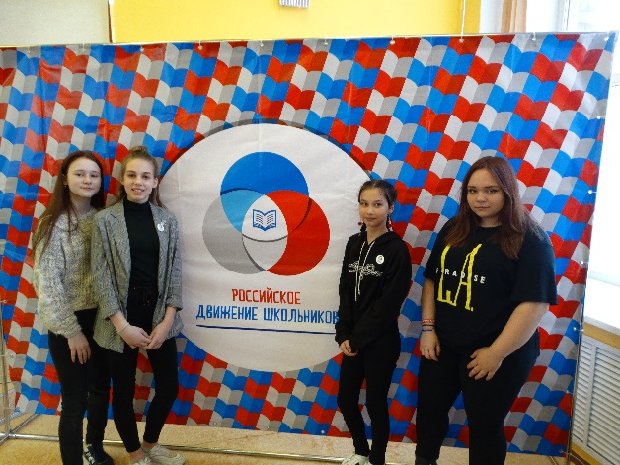
Группа «Социологи»

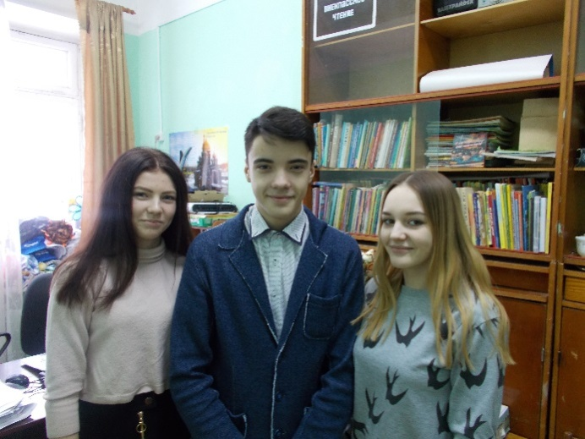

Группа «Информблок»

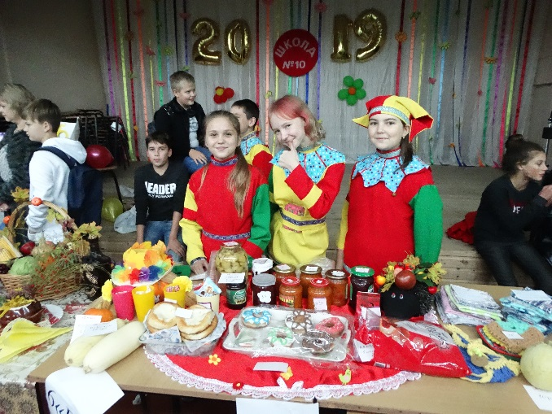

Группа «Финансисты»

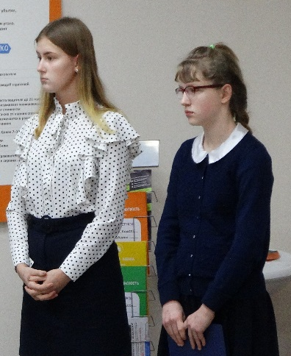
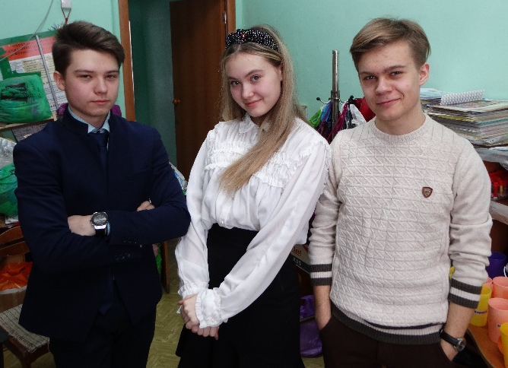
Группа «Волонтеры»

ПРИЛОЖЕНИЕ № 4

МОДУЛЬ № 1 «Путь мужества и славы».

Обложка современного дневника, выполнена учащимся
10 класса Смирновым Ильей

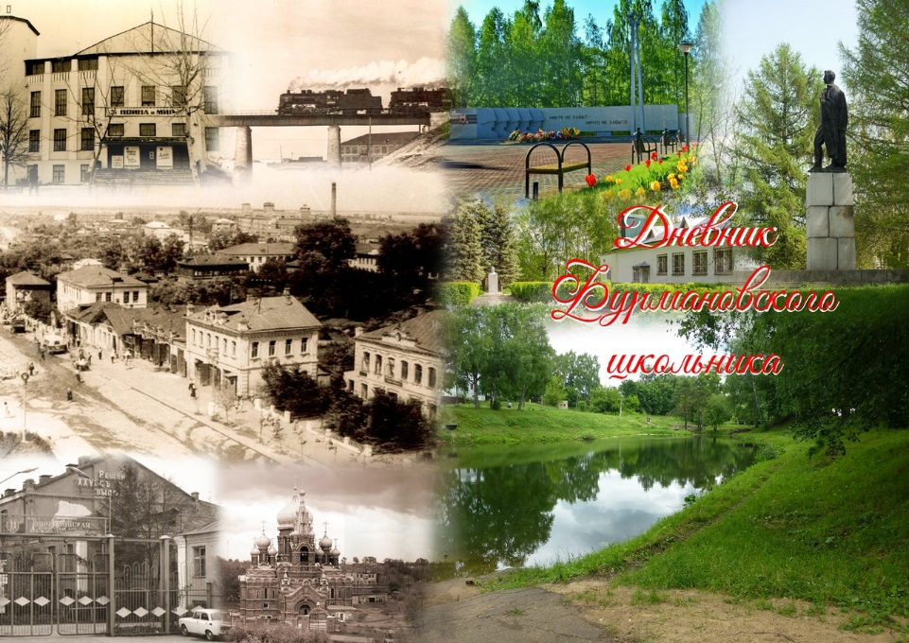

Встреча с директором музея им. Д.А. Фурманова
Н.А. Клюкиной

Дневник 1947-1948 учебного года

Встреча и знакомство с краеведом г. Фурманова
Лидией Павловной Королевой.

Страница современного дневника

Страница дневника в формате 40-х годов XX века

ПРИЛОЖЕНИЕ № 5
МОДУЛЬ № 2 «В память о войне»

Изготовление «Дерева ПАМЯТИ»

1 вариант установки «ДЕРЕВА ПАМЯТИ»

2 вариант установки «ДЕРЕВА ПАМЯТИ»

Встреча с Окуневым С.А., заместителем Главы администрации Фурмановского муниципального района и
Саломатиной И.Ю., начальником отдела образования Фурмановского муниципального района

МОДУЛЬ № 3 «Автографы Победы»

Обложка второго
школьного
сборника
«И книга Память
оживит…»

Сторителлинг акция
«События и Лица Победы».
Материалы для школьного
сборника «И книга Память
оживит…»

Встреча с ветеранами, тружениками тыла и детьми войны
в 2014 году. Запись видеорассказов о войне.

Книга участника
Великой Отечественной
войны, жителя
г. Фурманова
Л.Д. Борисова «Рассказы»

Эмблема «Герои Советского Союза – наши земляки».

Обложка диска «Герои Советского Союза – наши земляки».

Обложка диска «Память в сердце жива» (воспоминания ветеранов войны и тружеников тыла о войне).

ПРИЛОЖЕНИЕ № 8

Автограф Л.Д. Борисова на книге,
подаренной учащимся школы № 10

СТЕНА ПАМЯТИ

Краеведческая работа «Все для фронта, все для победы» (вклад жителей Фурмановского района в оборону страны). Статья напечатана в районной газете «Новая жизнь»
(6 февраля 2020 года)

Скриншоты страницы школы № 10 в Одноклассниках. Статьи времен войны из газеты «Ударник»
(«Новая жизнь»)
https://ok.ru/profile/544950979059

ПРИЛОЖЕНИЕ №7
МОДУЛЬ № 4 «Рассказывайте детям о войне»

Сценарий познавательно – исторической спортивной игры

ПРИЛОЖЕНИЕ 8

Школьная ярмарка - 2019

Размещение материала проекта
в социальных сетях
и СМИ

Защита проекта на районном этапе

https://vk.com/public187366524

группа Фурмановское образование (Вконтакте)

https://vk.com/public187366524

группа Фурмановское образование (Вконтакте)

https://vk.com/furmanovtv?z=video-173599007_456239802%2F2703d186b77a6597e6%2Fpl_wall_-173599007

Телевизионный сюжет о проекте на канале «ТВ – СЕРЕДА» от 11 февраля 2020 года

https://ok.ru/profile/544950979059

Страница школы № 10 в Одноклассниках

ОТЗЫВЫ
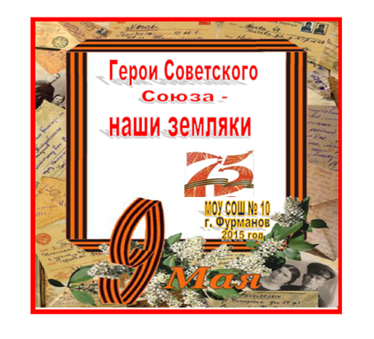

Отзыв на проект учащихся
МОУ СШ № 10 «Нити войны»
председателя районного Совета ветеранов
Фурмановского муниципального района
Зинаиды Дмитриевны Рябовой

Отзыв на социальный проект «Нити войны»
учащихся МОУ СШ № 10 г. Фурманова

В сентябре 2019 года инициативная группа учащихся школы № 10 приступила к созданию и реализации нового проекта. Он стал называться «Нити войны». Как показали наблюдения ребят, в современном мире события той далекой войны описываются по-разному, а мы должны воспитывать наше молодое поколение только на достоверных фактах и событиях. Поэтому идея с запуском такого проекта нужна, и я поддерживаю команду школы.
Казалось бы, что могут сделать школьники? А ребята смогли многое сделать. Интересные части проекта помогли им в этом.
В результате работы над проектом, учащиеся научились действовать согласно выработанному плану, систематизировали и обработали большое количество материала о Великой Отечественной войне, что выходит за рамки школьной программы, и это радует.
Ребята слаженно работали, интересными стали продукты проекта. Особенно понравилась идея создания дневник Фурмановского школьник и создание Дерев Памяти.
В результате работы над проектом ребята приобрели новые знания по истории, научились общаться с людьми, работать в команде. Этот опыт пригодится им в дальнейшем.
Команда проекта, а она включает в себя и ребят, и педагогов, и родителей, на практике осознали такие понятия как патриотизм, любовь к Родине, дань памяти всем погибшим и живущим поныне участникам и труженикам тыла времен страшной войны 1941 – 1945 гг.
Познакомившись с остальными мероприятиями проекта, посвящённого 75 – летию Великой Победы, считаю, что проведена большая нужная работа по патриотическому воспитанию ребят. Собранный богатый материал по воспоминаниям ветеранов и тружеников тыла о днях в годы войны позволит сохранить память о людях, воевавших для Победы.

7 февраля 2019 год

Председатель районного Совета ветеранов
Фурмановского муниципального района З.Д. Рябова



И сегодня мы выйдем, поколение юных,
Поклониться героям русской земли,
Скажем: «Спасибо! - своим ветеранам –
Вы сделали все, чтобы жить мы могли!»

А.Е.Ащепков «Русское деревянное зодчество», «Государственное издательство архитектуры и градостроительства», 1950г., стр.105.

